ICHCA kêu gọi sớm áp dụng các quy định về amoni nitrat năm 2026
Safety
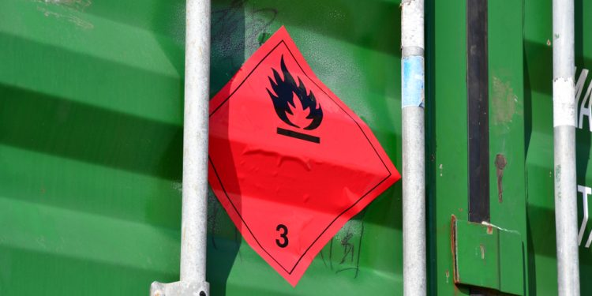
CHCA International (Hiệp hội Điều phối Xếp dỡ Hàng hóa Quốc tế) kêu gọi ngành hàng hải nhanh chóng áp dụng đầy đủ các quy định mới cập nhật của Bộ luật IMDG đối với amoni nitrat trước khi các yêu cầu này trở nên bắt buộc từ ngày 1 tháng 1 năm 2026.
Chiến dịch của ICHCA trong năm nay tập trung vào việc bốc xếp và vận chuyển Hàng Nguy Hiểm. Khi năm 2025 sắp kết thúc, ICHCA nhắc lại rằng Bản sửa đổi 42-24, vốn đang trong giai đoạn áp dụng tự nguyện, sẽ trở thành Bộ luật IMDG bắt buộc vào tháng 1 năm 2026.
Amoni Nitrat (NH₄NO₃) là một hóa chất không mùi, màu trắng đến xám, có điểm nóng chảy 169°C và phân hủy ở 210°C. Mặc dù bản thân nó không cháy, nhưng nó làm tăng đáng kể tốc độ cháy của các vật liệu dễ cháy.
Sửa đổi quan trọng đối với Bộ luật IMDG về Amoni Nitrat được IMO phê chuẩn
ICHCA hoan nghênh quyết định của IMO sửa đổi một nội dung quan trọng trong Bộ luật IMDG liên quan đến vận chuyển amoni nitrat nhằm cải thiện đáng kể an toàn khi vận chuyển bằng đường biển, đồng thời nhấn mạnh tầm quan trọng của thay đổi này như một phần trong chiến dịch “Nâng cao nhận thức về Hàng Nguy Hiểm”.
Tổ chức Hàng hải Quốc tế (IMO) đã phê duyệt các thay đổi đối với quy định an toàn hàng hải dưới dạng Bộ luật Quốc tế về Hàng nguy hiểm vận chuyển bằng đường biển (IMDG Code) nhằm nâng cao an toàn cho việc vận chuyển amoni nitrat bằng tàu. ICHCA đang thu hút sự chú ý đến thay đổi này, cùng các sửa đổi khác của Bộ luật IMDG nhằm cải thiện an toàn trong xếp dỡ và vận chuyển hàng nguy hiểm, thông qua chiến dịch nâng cao nhận thức kéo dài suốt năm 2025.
Thay đổi cụ thể này ảnh hưởng đến Khoản 7.6.2.8.4, trong đó nhấn mạnh rằng việc chở hàng có UN 1942 là Amoni Nitrat và UN 2067 Phân bón gốc Amoni Nitrat trong hầm hàng chỉ được phép nếu các nắp hầm — bao gồm cả nắp boong giữa— có thể mở được trong trường hợp khẩn cấp để cho phép chữa cháy hiệu quả bằng cách thông gió tối đa và làm mát vách hầm.
Mặc dù quy định này chỉ bắt buộc từ ngày 1 tháng 1 năm 2026, nhưng có thể áp dụng trên cơ sở tự nguyện từ tháng 1 năm 2025. ICHCA đang kêu gọi tất cả các bên tham gia vận chuyển amoni nitrat bằng đường biển tuân thủ quy định mới ngay lập tức - CEO Richard Steele cho biết.
--------------------------------------------

